表单控件状态(验证状态)
在制作表单时，不免要做表单验证。同样也需要提供验证状态样式，在Bootstrap框架中同样提供这几种效果。
1、.has-warning:警告状态（黄色）
2、.has-error：错误状态（红色）
3、.has-success：成功状态（绿色）
使用的时候只需要在form-group容器上对应添加状态类名。
<form role="form">
<div class="form-group has-success">
<label class="control-label" for="inputSuccess1">成功状态</label>
<input type="text" class="form-control" id="inputSuccess1" placeholder="成功状态" >
</div>
<div class="form-group has-warning">
<label class="control-label" for="inputWarning1">警告状态</label>
<input type="text" class="form-control" id="inputWarning1" placeholder="警告状态">
</div>
<div class="form-group has-error">
<label class="control-label" for="inputError1">错误状态</label>
<input type="text" class="form-control" id="inputError1" placeholder="错误状态">
</div>
</form>
运行效果如下或查看右侧结果窗口：
HYPERLINK "http://img.mukewang.com/53b27e170001133702870115.jpg" 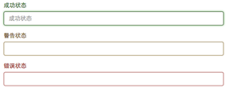
从效果可以看出，三种状态下效果都是一样的，只是颜色不一样而以。
其他两种状态省略源码不在此展示。
很多时候，在表单验证的时候，不同的状态会提供不同的 icon，比如成功是一个对号（√），错误是一个叉号（×）等。在Bootstrap框中也提供了这样的效果。如果你想让表单在对应的状态下显示 icon 出来，只需要在对应的状态下添加类名“has-feedback”。请注意，此类名要与“has-error”、“has-warning”和“has-success”在一起：
<form role="form">
<div class="form-group has-success has-feedback">
<label class="control-label" for="inputSuccess1">成功状态</label>
<input type="text" class="form-control" id="inputSuccess1" placeholder="成功状态" >
<span class="glyphiconglyphicon-ok form-control-feedback"></span>
</div>
<div class="form-group has-warning has-feedback">
......
</div>
<div class="form-group has-error has-feedback">
......
</div>
</form>
运行效果如下或查看右侧结果窗口：
HYPERLINK "http://img.mukewang.com/53b27e8600013fdf02910117.jpg" 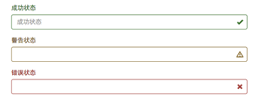
从效果图中可以看出，图标都居右。在 Bootstrap 的小图标都是使用@font-face来制作（后面的内容中将会着重用一节内容来介绍）。而且必须在表单中添加了一个 span 元素：
<span class="glyphiconglyphicon-warning-sign form-control-feedback"></span>

任务
我来试试：
摹似编写一个邮箱地址输入框输错地址后的效果，如下图：
HYPERLINK "http://img.mukewang.com/53d0ae7e0001db6503970075.jpg" 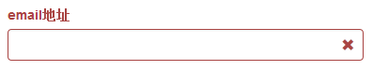
(备注:这一小节没有正确性验证，请查看结果窗口与教案所给的结果图片是否一致，从而判断输
入代码是否正确。)

